**Iglesia híbrida /Entrevista**

**[JUNIO 9, 2020](https://reflexionesitinerantes.wordpress.com/2020/06/09/iglesia-hibrida-entrevista/)**[**PEDRO PABLO**](https://reflexionesitinerantes.wordpress.com/author/casimaster/)

*Por Paz Escárate Cortés.  
(Junio 2020. Santiago de Chile)

Pedro Pablo Achondo recientemente publicó el libro *Una Iglesia híbrida. Aproximación a las comunidades de Jesús*. En el texto abre una categoría nueva que no trata solamente de mixtura, sino de un lugar donde la mezcla posibilita la creación y la sorpresa.  
  
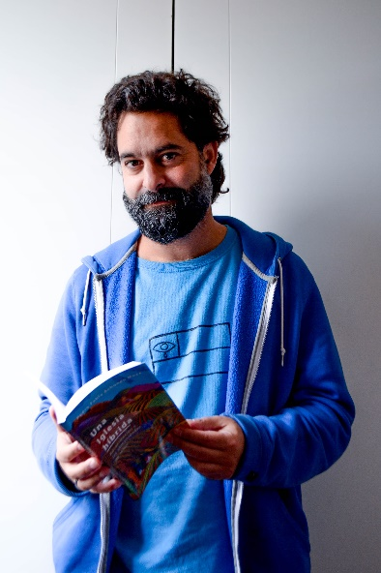  
Para una fecha que terminó situada en medio de la pandemia estaba programado el lanzamiento del libro, editado por San Pablo, *Iglesia híbrida*de Pedro Pablo Achondo. Obviamente la actividad se postergó y entonces el autor subió a su Facebook parte de la presentación, a la espera de una mejor fecha para el encuentro en vivo.  
“Una Iglesia híbrida” no es el primer título de este teólogo de 39 años. En 2017 lanzó *Desde el abismo clamo a ti, Señor. Dios, el sufrimiento y lo que podemos hacer*, también de Editorial San Pablo. De hecho, el editor de esa casa, Rodrigo Morales, lo animó a seguir reflexionando sobre el concepto que aplicó a la Iglesia en una columna publicada en 2019. “Fue una reflexión simple donde me pareció sugerente el concepto. Lo leí respecto de la cultura y se me ocurrió aplicarlo a la fe. ¿Qué sería una fe híbrida? (…) En cuatro meses tenía el cuerpo del libro listo. Después edité. Fue un trabajo bien compartido”.  
  
**–¿Qué lo motivó a escribir el libro?**

El deseo de renovación, las ganas de que el cristianismo –como lo he podido experimentar y vivir– continúe siendo relevante, continúe siendo Buena Nueva. Para una real renovación, la sola práctica no es el camino: hay muy poca renovación en las pastorales y las acciones ligadas a la Iglesia. La praxis debe ir acompañada por una reflexión, o bien debe ser impulsada por ella.

**–¿Por qué escribe sobre una Iglesia híbrida?**

Quizás esa denominación sea lo más polémico del libro. No fue fácil mantener ese concepto, pues alude a algo negativo, infértil incluso, ¿cierto? Para evitar esos prejuicios, comienzo explicando qué quiero decir con “híbrido”. Con esto aludo a un aspecto que tampoco ha sido bien recibido en la Iglesia. Hay que leer el libro para entenderlo mejor. Aquí te diré que afirmo la posibilidad de lo múltiple y diverso. Híbrido quiere decir mezcla, mixtura. Pero no cualquiera, sino la mezcla que está abierta a producir otras mezclas. Jesús era muy híbrido: hijo de judíos, de un pueblo rural pequeño, bautizado por Juan y predicando un camino distinto que el judaísmo que había recibido en la capital misma del judaísmo como era Jerusalén, ¿se entiende? Híbrido no alude a lo mestizo, solamente, o a la mezcla de culturas, ni mucho menos a un mero eclecticismo. Es otra cosa, corresponde a la capacidad de generar lo distinto, lo otro, lo desconocido, lo que aún no aparece simplemente porque no lo hemos dejado aparecer. En ese sentido, la Iglesia está totalmente llamada a ser híbrida: útero de vida en Jesús de Nazaret, útero encarnado e inculturado, dinámico, cambiante, móvil y polifónico; útero de amor en el Creador de todo y de todos. Creo que esa es una Iglesia más ligada al Espíritu y menos cristomonista. Es decir, una Iglesia abierta a las diferencias, de puertas abiertas, pero en serio.

**UNA RENOVACIÓN REAL, NO UN QUIEBRE**

**–A su juicio, ¿qué pistas nos da Jesús para soñar nuevos o remozados ministerios en la Iglesia?**

No es un libro de cristología, pero es imposible pensar la Iglesia, o mejor dicho, “la Iglesia de iglesias” –expresión que uso constantemente– sin el Jesús de los evangelios. Creo que Jesús es mucho más libre que nosotros para construir estructuras e imaginar otras realidades. Estamos empantanados en formatos patriarcales, coloniales y capitalistas. Esto se replica en todos los micromundos: familia, amigos, comunidades, colegas de trabajo. No cabe duda de que estamos en un tiempo de transformación profunda y allí lo híbrido puede ser una categoría central. Jesús actuaba inspirado por la fuerza de la Ruah divina, es decir el Espíritu, que puede ser tormenta o brisa suave; que da vuelta todo. E, irónicamente, nosotros humanos creemos entenderlo y más aún, poseerlo. Construimos pesadas estructuras que no sabemos ni cómo modificar y nos volvemos esclavos de lo que hemos construido. Detrás de esa dinámica hay dos cosas: temor y egoísmo. No quiero volver sobre el tema del poder –autoridad, dinero, posición social, respeto–. Pero ¿por qué estamos tan prisioneros de ideas de hace un milenio? ¿Por qué tan poca creatividad para hacer de otros modos? Nos olvidamos de que la praxis de Jesús fue justamente esa: sin romper con todo, lo renovó todo. Sin olvidar el camino previo, mostró una realidad hasta entonces inimaginable. Tanto así, que termina en una cruz. En Iglesia híbrida jamás imagino un quiebre, sino una renovación real y significativa. Muchas veces en la Iglesia hemos vivido cambios fuertes, dolorosos, cismáticos. Pienso que estamos viviendo uno que comenzó con el Vaticano II y acá, en América Latina, con más valentía y creatividad que en otros territorios, con Medellín y la praxis que desde allí se instala.

**AMISTAD Y DESMESURA DEL AMOR**

**–En el libro señala que el rol de la mujer, la importancia del cuidado ecológico y la práctica de la amistad son lugares evangélicos preponderantes en la actualidad. ¿Por qué lo determina así?**

Aludo a que la transición ecofeminista ya está en marcha. No se trata del “rol” de la mujer ni del “cuidado” ecológico, sino que de las formas de habitar el mundo y de construir relaciones y comunidades que ya van por otro lado, uno más hermoso, más libre, más colaborativo, más sensible y consciente.

El paradigma ecológico que estamos construyendo lo configura todo y si la Iglesia aspira a un futuro deberá no solo aprender de él, sino también aportar, pues tiene tradición de sobra para leer la vida de una manera distinta. Ahí la amistad me sirve para entender esos nuevos lazos. La amistad como seguimiento de Jesús. Es decir, para el cristiano la amistad es del orden de la espiritualidad. El Maestro nos llama amigos: entonces, ser amigos, ser constructores de amistad es expresión de nuestra fe. La amistad es manifestación de la desmesura del amor. Y exige cuidado, atención, ternura, respeto y perdón. Todas, virtudes “ecopolíticas”. La fragilidad forma parte de ese nuevo lugar evangélico y ahí hay un punto fundamental en el ecofeminismo. La Iglesia híbrida convive con esa fragilidad, no con los triunfalismos. Aprende de la inutilidad, de lo no exitoso. Comparte más los silencios que los discursos. Es más artesanal y enfermera que catedrática o charlista. Los tres “lugares evangélicos” están conectados y todos aluden a una relacionalidad de otro tipo, que no se limita a lo interpersonal o subjetivo; son formas éticas, políticas y eclesiales. Allí, en esa cultura otra, es que el cristianismo debe encarnarse.  
  
**UN TESORO A DESARROLLAR**

**–¿Por qué eligió a María de Nazareth como una de las luces para vivir en esta Iglesia híbrida?**

Es el ícono de lo híbrido, de la espiritualidad híbrida, de la comunidad fecunda. Para no contarlo todo, solo quisiera referirme a la multiplicidad de manifestaciones marianas. He vivido una conversión a María. Primero cuando hice el noviciado de los SS.CC., en 2004, me liberé de un primer prejuicio con una figura de María que empañaba otras más proféticas. Por decirlo burdamente, me di cuenta de que María no era esa mujer rosada de rodillas mirando absorta al cielo. O no era solo ella, sino también la mujer recia y firme de la comunidad primitiva, la joven del Magnificat o la compañera, como tantas, de los pueblos crucificados. Un segundo momento fue cuando en el curso de Mariología en Brasil, con el jesuita Francisco Taborda el año 2009, trabajamos la advocación mariana con la Virgen de Guadalupe. Me maravilla todo lo que hay en esa figura: la historia, la imbricación de culturas, la aparición de lo distinto, la humildad de Juan Diego, el simbolismo espiritual. Luego, en 2015 en Nazaret, en el lugar mismo de la Anunciación percibí que María habla en todas las lenguas y para todas las culturas. Viste todas las ropas y asume los rasgos faciales de todos los pueblos. Se me vino la certeza de que ella es la que puede mediar entre los pueblos e incluso entre las religiones. Representa una cosa muy distinta a Jesús. Está a los pies, como nosotros; con ella compartimos dudas, miedos y fracasos. No quiero exagerar, pero me hizo sentido esa multiplicidad que, sobre todo, nos viene de la piedad popular y de las celebraciones del pueblo humilde. Hay un tesoro que la “teología oficial” no ha sabido desarrollar. Se sigue sin entender el fervor de la llamada religiosidad popular y se la caricaturiza desde el sentir pastoral y teológico. Solo hermosas excepciones han captado la profundidad de lo simbólico y la fuerza de la encarnación, y su potencial antisistémico.

**–¿Cuál es el potencial antisistémico de María**

Ella representa todo lo que no es la violencia estructural: mansedumbre, persistencia, acogida, fidelidad y una confianza desmesurada en el otro. Y, al mismo tiempo, es la que reza y da gracias a Dios por haber “colmado de bienes a los hambrientos y despedido a los ricos con las manos vacías”. Lo digo en particular respecto de la María que ha querido dialogar con los pobres, que se ha vestido con los colores de los marginados y despreciados. La que alimenta el culto híbrido de los pueblos empobrecidos. Allí ella es germen y esperanza contrasistémica, es decir, permite resistir en una cultura de muerte y esperar –celebrando, con danzas y grandes fiestas– que llegará un tiempo mejor.

**UNA NUEVA COMUNIDAD**

**–Este nuevo contexto de pandemia, de reflexiones éticas sobre el valor de las cosas versus el valor de la vida, ¿posibilita invitaciones a la acción desde lo híbrido?**

Sí, pero en condicional, porque hasta ahora poco se ha hecho. Están las condiciones para desplegar la creatividad y se nos sigue invitando a seguir misas *online*. Es una de las cosas que ofrecer, pero en ningún caso la única. ¿Por qué no invitar a celebrar la eucaristía en las casas? ¿O desarrollar una vida litúrgica de forma doméstica? Podríamos aprovechar este tiempo para impulsar una formación para la Iglesia doméstica, revalorar y repensar el sacerdocio común, y lo fundamental del bautismo. Pero hemos visto cosas que rayan en la locura, en la idolatría, me atrevo a decir. Es interesante la facilidad con que todos –es una generalización obviamente– se sumaron al formato liturgia–*zoom*, cuando hace poco tiempo se cuestionaba el uso de artefactos electrónicos en la liturgia.

La Iglesia híbrida no busca desechar estas formas, sino generar una multiplicidad de ellas y hacerlo con sentido crítico en vistas a la humanización de la vida y la dignidad de los pobres. ¿Cómo nadie se ha detenido en la venia a las formas capitalistas de relacionamiento –individualismo, consumo, producción virtual, clientelismo– que puede significar una vida celebrativa *online*? Las mejores acciones pastorales han brotado ante la necesidad, es la realidad la que obliga a cambiar y no al revés, pero eso implica pensar, transformar y desarrollar la creatividad. Veo poco de eso.

Pienso en el Sínodo de la Amazonía y el revuelo que provocó por la posibilidad de los *viri probati*y las diaconisas (como ministros) para comunidades alejadas y muy poco visitadas por agentes pastorales. He estado ahí donde el cura pasaba una vez al año y bautizaba a todos los niños que habían nacido, casaba a las parejas, les daba la comunión y volvía al año siguiente. ¿Eso es la Buena noticia de Jesús? La Iglesia debe superar el sacramentalismo y la supremacía del cura. La Iglesia híbrida apunta a que hoy las mamás y los papás, en el nombre de Jesús y con la intención de fe de hacer lo que la Iglesia siempre ha hecho, bauticen a sus hijos en sus casas; que ellos mismos celebren el Memorial de la Pascua del Señor y compartan el pan bendito. La coyuntura podría permitir que esos *viri probati* presidan la Cena del Señor en sus comunidades y hogares. ¿Por qué no? ¿Por razones teológicas? Eso se resuelve fácilmente, aunque toca uno de los aspectos “intocables” hasta hoy: la concepción del orden sacerdotal. ¿Puede ella abrirse a la multiplicidad de “tipos sacerdotales”? Sin duda, y de hecho los hay. Pero nos topamos con otra piedra en el camino: el celibato ¿Y eso podría ser de otra forma? Por supuesto. Y esto no excluye en ningún caso que las prácticas tradicionales continúen. ¡No es uno o lo otro! Es esto, aquello, lo otro y lo que vendrá. Sin perpetuidades ni absolutizaciones. Cada forma responde a contextos, situaciones y búsquedas comunitarias y personales concretas. Así han nacido cientos de congregaciones, pero no ha nacido una comunidad doméstica distinta. Mientras un grupo selecto –el del poder, la palabra y las directrices– se forma, aprende y reforma, las familias y el pueblo de Dios siguen en la ignorancia y la obediencia. Eso no da para más. Hace rato.

**FRANCISCO Y LAS INTUICIONES LATINOAMERICANAS**  
  
“Cualquier análisis sobre la Iglesia y Francisco es complejo. Lo que diré será una simplificación, ya que no puedo ni imaginar cómo es esa cocina interna en El Vaticano, las luchas de poder, los bandos, las intenciones torcidas. Creo que hay cosas muy tóxicas en la Iglesia. Y esto a nivel “grande” y a nivel pequeño, también en las comunidades parroquiales, pastorales o religiosas. Cuando el poder –y esto es muy delicado, porque no hay conciencia de ello– lo permea todo, nos encontramos con cosas bien tristes. En ese escenario la figura de un papa como Francisco es impresionante. Un evento inesperado, diría yo. Pero ese evento está en el marco de la institución a la que me referí. Es decir, Francisco no puede hacer todo lo que quizás quiere, y tiene que hacer cosas que muchas veces no quiere. Él es una figura “híbrida” en el sentido de romper moldes, cambiar esquemas, torcer tradiciones anquilosadas. Pero sigue siendo el Papa, el *primus inter pares*. En el libro hablo de la Iglesia en salida, del hospital de campaña y de la Iglesia profética y mística que hace fiesta. Las dos primeras figuras son del Papa, esta última es más bien una extrapolación de su *praxis* y sus gestos como Obispo de Roma. Creo que estas figuras son preciosas y podrían responder muy bien a una conversión estructural de la Iglesia. Pero no sucede, al menos no aún ni como algunos esperamos. No sucede porque pareciera que no bajan hasta las bases su testimonio, sus intenciones e impulso (…) Lo que quiero decir, y a ello aludo en el libro, es que pasarán décadas en que volvamos a tener un Papa latinoamericano con estas intuiciones e impulsos. Y sería triste decir que nos farreamos esta figura porque los obispos, el clero y el pueblo de Dios hemos tenido miedo. Miedo, desidia y falta de coraje. En definitiva, poca fe”.

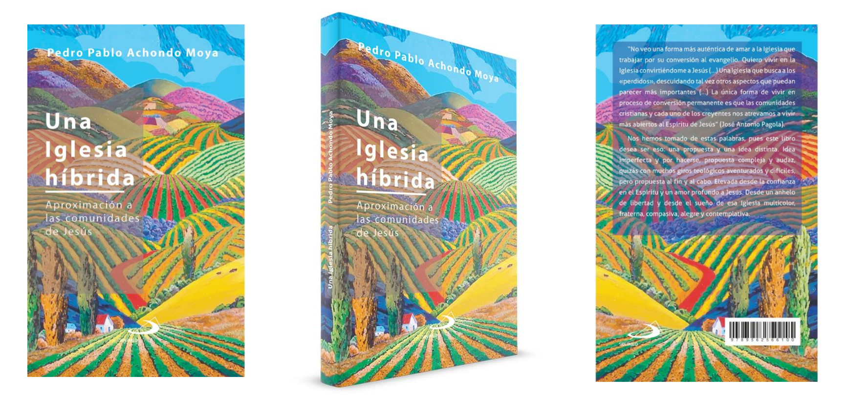

Una Iglesia híbrida (2020). Editorial san Pablo. Santiago. 192 pp.

<https://reflexionesitinerantes.wordpress.com/2020/06/09/iglesia-hibrida-entrevista/>